高青县财政局

2024年政府信息公开工作年度报告

本报告根据《中华人民共和国政府信息公开条例》（国务院令第711号，以下简称《条例》）和《国务院办公厅政府信息与政务公开办公室关于印发<中华人民共和国政府信息公开工作年度报告格式>的通知》（国办公开办函〔2021〕30号）相关要求编制。报告全文分总体情况、主动公开政府信息情况、收到和处理政府信息公开申请情况、政府信息公开行政复议和行政诉讼情况、存在的主要问题及改进情况、其他需要报告的事项6个部分。

报告中所列数据统计期限自2024年1月1日始，至2024年12月31日止。报告电子版可在高青县人民政府门户网站（www.gaoqing.gov.cn）查阅和下载。如对报告内容有疑问，请与高青县财政局办公室联系（地址：山东省淄博市高青县高苑路15号；邮编：256300；电话：0533-6962293；传真：0533-6962296；电子邮箱：[gqxczj@zb.shandong.cn）。](mailto:gqxczj@zb.shandong.cn）。)

1. 总体情况

# 2024年，高青县财政局坚持以习近平新时代中国特色社会主义思想为指导，准确把握新形势下政务公开新要求，拓宽公开渠道，丰富公开内容，创新公开形式，推动政务公开高质量发展。

（一）主动公开

# 落实常态化公开机制，制定《2024年高青县财政局政务公开工作实施方案》，将任务分解落实到责任人，明确公开内容和时限。持续做好财政预决算、政府采购、行政事业性收费等重点领域信息公开，公开高青县2024年政府预算草案和2023年高青县政府决算信息，按月公开高青县执行的行政事业性收费目录清单、高青县执行的全国政府性基金目录清单，按季度发布政府采购实施情况。国资国企专题方面，重点对县属国企经济效益、国企监管、社会责任及业绩考核进行公开，涵盖县属国有企业经营情况、社会责任履行情况等信息。2024年在县政府网站公开信息566条，同比增长13.4%，其中，财政信息40条、国资国企35条、减税降费90条。加大政策解读力度，发布解读材料3篇。积极回应群众关切，办理12345热线308件，办理政府信箱群众留言1件，答复率100%。

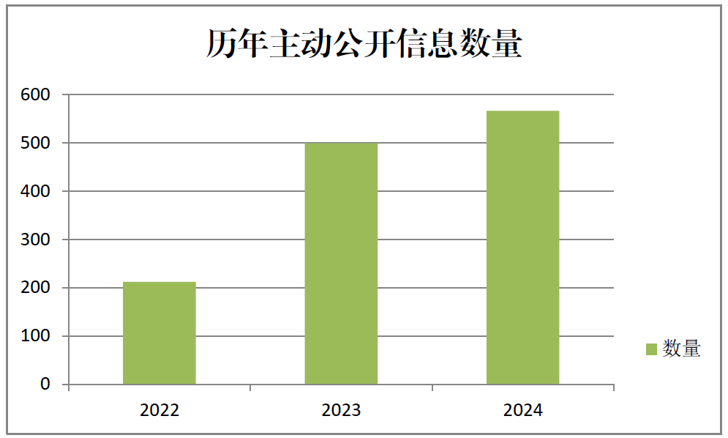

（二）依申请公开

# 强化依申请公开答复审核，建立法律顾问审核机制，重点对适用法律条文、救济渠道、答复内容等进行审核，提高答复质量、减少行政争议。2024年共收到政府信息公开申请4件，与上年度持平。申请内容主要涉及征地补偿领域。共作出政府信息公开申请答复4件，其中部分公开2件，无法提供2件。未因政府信息公开被申请行政复议、提起行政诉讼。

（三）政府信息管理

# 编制主动公开事项目录，全面梳理法定主动公开事项，规范公开内容、公开责任、公开渠道和公开时限，形成10项一级公开事项，确保信息规范公开。健全信息公开审查机制，严格落实保密审查前置工作，对拟发布信息进行审查，对于重要敏感信息，加强审核把关，确保不发生泄密事件。

（四）政府信息公开平台建设

# 加强县政府门户网站政务公开栏目建设，合并财政类栏目3个。开展政务新媒体“瘦身提质”工作，关停“高青财政”微信公众号。拓展信息公开渠道，依托“最高青”客户端开设政务号1个，集中公开信息。

（五）监督保障

加强组织管理，办公室继续负责政务公开工作，配备1名专职人员，各科室之间做好沟通配合。健全督导检查机制，每季度对公开任务落实情况进行考核，对未按照要求公开信息的，予以督促整改。组织开展政务公开培训会2次，提高参训人员政务公开理论水平及业务能力。

二、主动公开政府信息情况

|  |  |  |  |
| --- | --- | --- | --- |
| 第二十条第（一）项 | | | |
| 信息内容 | 本年制发件数 | 本年废止件数 | 现行有效件数 |
| 规章 | 0 | 0 | 0 |
| 行政规范性文件 | 0 | 0 | 0 |
| 第二十条第（五）项 | | | |
| 信息内容 | 本年处理决定数量 | | |
| 行政许可 | 0 | | |
| 第二十条第（六）项 | | | |
| 信息内容 | 本年处理决定数量 | | |
| 行政处罚 | 0 | | |
| 行政强制 | 0 | | |
| 第二十条第（八）项 | | | |
| 信息内容 | 本年收费金额（单位：万元） | | |
| 行政事业性收费 | 0 | | |

三、收到和处理政府信息公开申请情况

|  |  |  |  |  |  |  |  |  |  |
| --- | --- | --- | --- | --- | --- | --- | --- | --- | --- |
| （本列数据的勾稽关系为：第一项加第二项之和，等于第三项加第四项之和） | | | 申请人情况 | | | | | | |
| 自然人 | 法人或其他组织 | | | | | 总计 |
| 商业  企业 | 科研  机构 | 社会公益组织 | 法律服务机构 | 其他 |
| 一、本年新收政府信息公开申请数量 | | | 4 | 0 | 0 | 0 | 0 | 0 | 4 |
| 二、上年结转政府信息公开申请数量 | | | 0 | 0 | 0 | 0 | 0 | 0 | 0 |
| 三、本年度办理结果 | （一）予以公开 | | 0 | 0 | 0 | 0 | 0 | 0 | 0 |
| （二）部分公开（区分处理的，只计这一情形，不计其他情形） | | 2 | 0 | 0 | 0 | 0 | 0 | 2 |
| （三）不予公开 | 1.属于国家秘密 | 0 | 0 | 0 | 0 | 0 | 0 | 0 |
| 2.其他法律行政法规禁止公开 | 0 | 0 | 0 | 0 | 0 | 0 | 0 |
| 3.危及“三安全一稳定” | 0 | 0 | 0 | 0 | 0 | 0 | 0 |
| 4.保护第三方合法权益 | 0 | 0 | 0 | 0 | 0 | 0 | 0 |
| 5.属于三类内部事务信息 | 0 | 0 | 0 | 0 | 0 | 0 | 0 |
| 6.属于四类过程性信息 | 0 | 0 | 0 | 0 | 0 | 0 | 0 |
| 7.属于行政执法案卷 | 0 | 0 | 0 | 0 | 0 | 0 | 0 |
| 8.属于行政查询事项 | 0 | 0 | 0 | 0 | 0 | 0 | 0 |
| （四）无法提供 | 1.本机关不掌握相关政府信息 | 1 | 0 | 0 | 0 | 0 | 0 | 1 |
| 2.没有现成信息需要另行制作 | 1 | 0 | 0 | 0 | 0 | 0 | 1 |
| 3.补正后申请内容仍不明确 | 0 | 0 | 0 | 0 | 0 | 0 | 0 |
| （五）不予处理 | 1.信访举报投诉类申请 | 0 | 0 | 0 | 0 | 0 | 0 | 0 |
| 2.重复申请 | 0 | 0 | 0 | 0 | 0 | 0 | 0 |
| 3.要求提供公开出版物 | 0 | 0 | 0 | 0 | 0 | 0 | 0 |
| 4.无正当理由大量反复申请 | 0 | 0 | 0 | 0 | 0 | 0 | 0 |
| 5.要求行政机关确认或重新出具已获取信息 | 0 | 0 | 0 | 0 | 0 | 0 | 0 |
| （六）其他处理 | 1.申请人无正当理由逾期不补正、行政机关不再处理其政府信息公开申请 | 0 | 0 | 0 | 0 | 0 | 0 | 0 |
| 2.申请人逾期未按收费通知要求缴纳费用、行政机关不再处理其政府信息公开申请 | 0 | 0 | 0 | 0 | 0 | 0 | 0 |
| 3.其他 | 0 | 0 | 0 | 0 | 0 | 0 | 0 |
| （七）总计 | | 4 | 0 | 0 | 0 | 0 | 0 | 4 |
| 四、结转下年度继续办理 | | | 0 | 0 | 0 | 0 | 0 | 0 | 0 |

四、政府信息公开行政复议、行政诉讼情况

|  |  |  |  |  |  |  |  |  |  |  |  |  |  |  |
| --- | --- | --- | --- | --- | --- | --- | --- | --- | --- | --- | --- | --- | --- | --- |
| 行政复议 | | | | | 行政诉讼 | | | | | | | | | |
| 结果维持 | 结果  纠正 | 其他  结果 | 尚未  审结 | 总计 | 未经复议直接起诉 | | | | | 复议后起诉 | | | | |
| 结果  维持 | 结果  纠正 | 其他  结果 | 尚未  审结 | 总计 | 结果  维持 | 结果  纠正 | 其他  结果 | 尚未  审结 | 总计 |
| 0 | 0 | 0 | 0 | 0 | 0 | 0 | 0 | 0 | 0 | 0 | 0 | 0 | 0 | 0 |

五、存在的主要问题及改进情况

（一）存在问题

一是重点领域信息公开监督指导不到位，突出表现在对各单位的财政预决算信息公开缺少有效的监督指导，导致个别单位出现公开栏目不准确、信息不规范等问题。

二是政府网站政务栏目建设需要进一步优化，存在栏目建设混乱、同一信息在多个栏目重复公开等问题。

（二）改进情况

一是健全完善财政预决算信息公开监督保障机制，发挥好牵头单位作用，对公开时限、公开栏目、公开内容作出明确要求，并对各单位发布的财政预决算信息进行“回头看”，对公开不规范等问题及时反馈，督促责任单位限时完成整改。年内对3个单位的8处问题进行了整改，提高了信息公开质量。

二是规范政府网站政务公开栏目建设，对重复栏目进行归类合并，按照信息内容规范公开栏目命名，方便群众查阅信息。年内对政府采购、政府性基金目录、财政预决算等栏目重新进行了调整优化，合并同类栏目3个，关闭维护不及时栏目1个。

六、其他需要报告的事项

（一）政府信息公开信息处理费收取情况

根据《国务院办公厅关于印发<政府信息公开信息处理费管理办法>的通知》（国办函〔2020〕109号）和《山东省人民政府办公厅关于做好政府信息公开信息处理费管理工作有关事项的通知》（鲁政办字〔2020〕179号）规定，2024年本机关在办理政府信息公开申请过程中未收取信息处理费。

（二）落实上级年度政务公开工作要点情况

根据《2024年高青县政务公开工作方案》（高政办字〔2024〕11号）要求，制定了《2024年高青县财政局政务公开工作实施方案》，重点围绕以公开助推重点工作落实、夯实政务公开基础等方面深化政务公开。财政预决算信息方面，重点对政府预决算、部门预决算及三公经费预决算进行公开，涵盖本地区、本级及所属地区地方政府债务限额、余额决算数，地方政府债券发行、还本付息决算数，以及债券资金使用安排等信息。政府采购方面，重点对采购政策、采购目录、采购公告等内容进行公开，涵盖采购政策、政府采购目录等信息。

（三）人大代表建议和政协提案办理结果公开情况

2024年承办县十八届人大三次会议建议6件，承办县政协十五届三次会议提案1件，办复率均为100%。除涉及国家秘密、工作秘密的，所有提案办理复文或摘要以及办理总体情况均在县政府门户网站建议提案办理专题中予以公开。

（四）政务公开工作创新情况

优化依申请公开流程，提供线上线下多种申请方式，方便群众提交申请。建立依申请办理联动机制，加强部门之间紧密配合，通过部门联动、集中研判，高答复的准确性和效率，保证申请件办理质效。

（五）有关数据统计说明

1. 报告中所列数据可能因四舍五入原因与数据直接相加之和存在尾数差异。

2. 行政许可数量、行政处罚和行政强制数量，包括已公开和依法未公开的全部处理决定。

3. 行政复议机关作为共同被告的行政诉讼案件，只计算原行为主体的案件数量，不计算行政复议机关的案件数量。